Содержание
Создание счетчика кругов 2
Создание финишной полосы 3

Создание счетчика кругов
Создаем в корне гоночного уровня CanvasLayer, а в нем Label
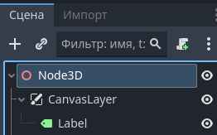

В свойствах текста пишем текст «Количество кругов: 0»
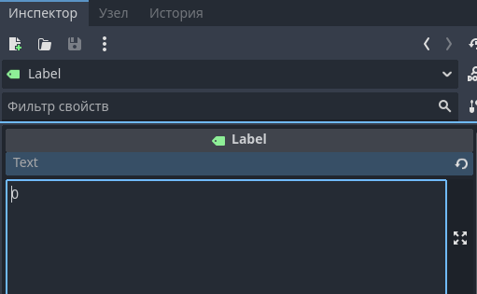

Запускаем уровень и проверяем наличие надписи
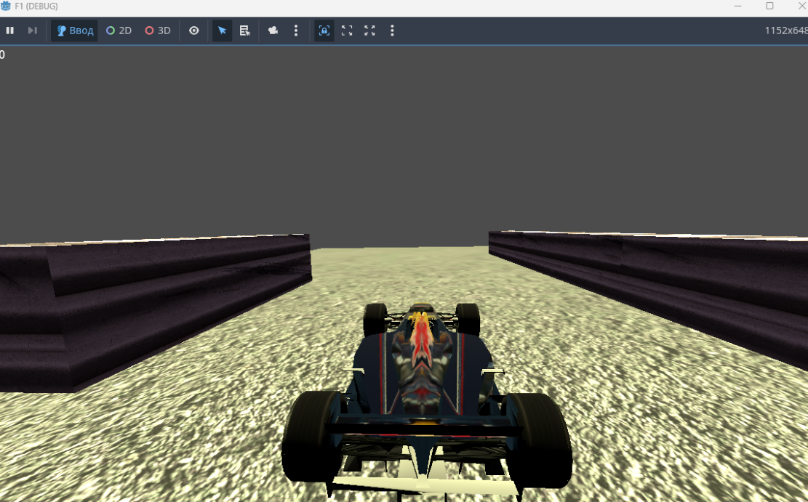

Создание финишной полосы
Создаем новый объект
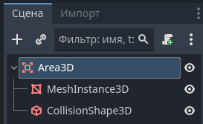

На MeshInstance3D создаем PlaneMesh
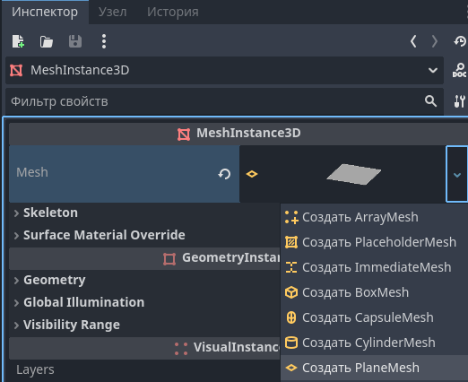

Сужаем полосу
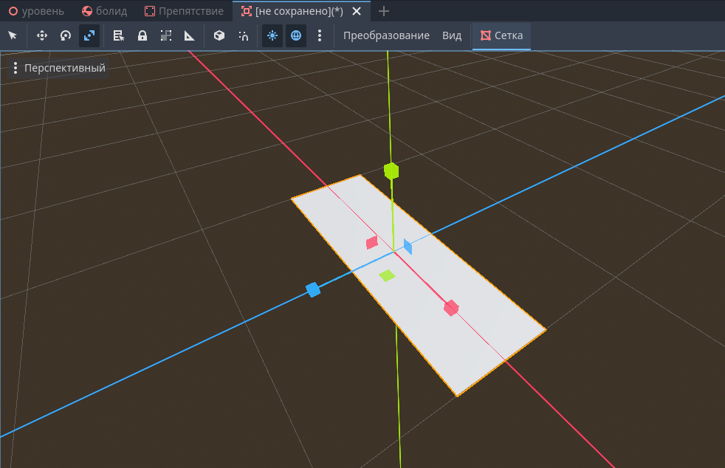
На CollisionShape3D создаем BoxShape3D
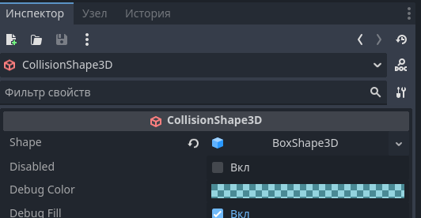

Растягиваем по длине полосы
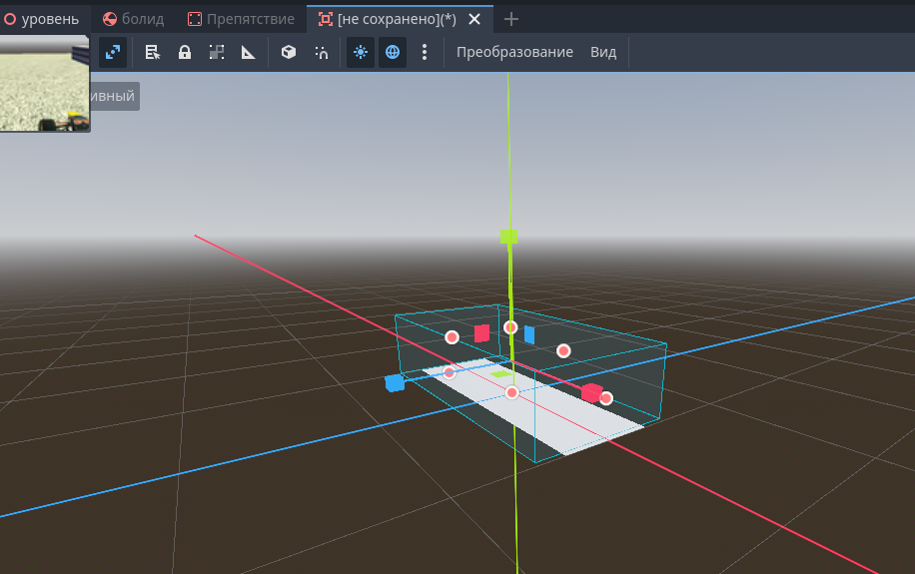

Для Area3D создаем скрипт
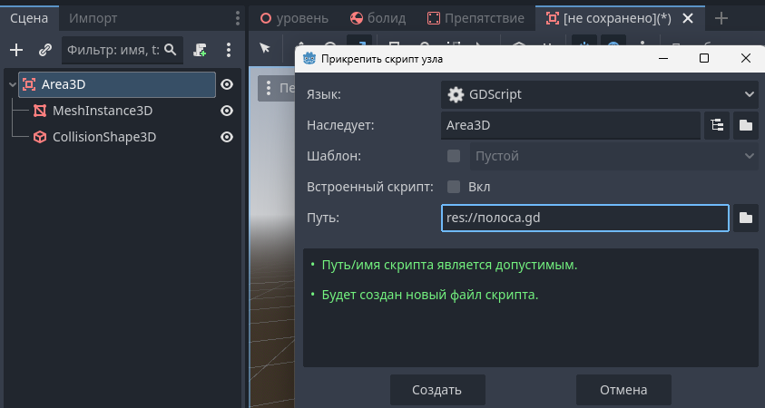

Выбираем Area3D, в свойствах вкладка Узел
Жмем правой кнопкой по событию body_entered
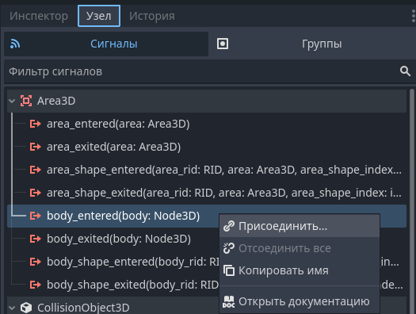

Называем финиш
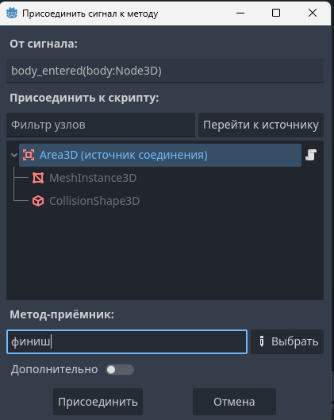
Вставляем код:
extends Area3D

func финиш(body: Node3D) -> void:
if body.name == "Болид":
$"../CanvasLayer/Label".text = str(int($"../CanvasLayer/Label".text) + 1)

Должно получиться вот так
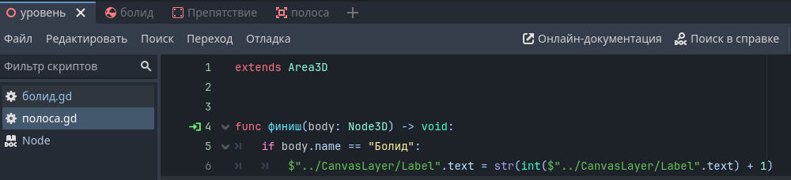

Нажимаем Ctrl+S и сохраняем как полоса
Переносим полосу на трассу
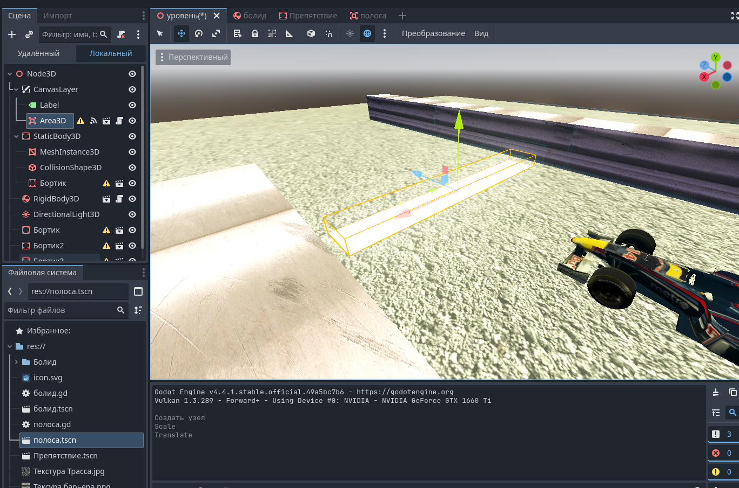

Запускаем игру и проверяем счетчик кругов
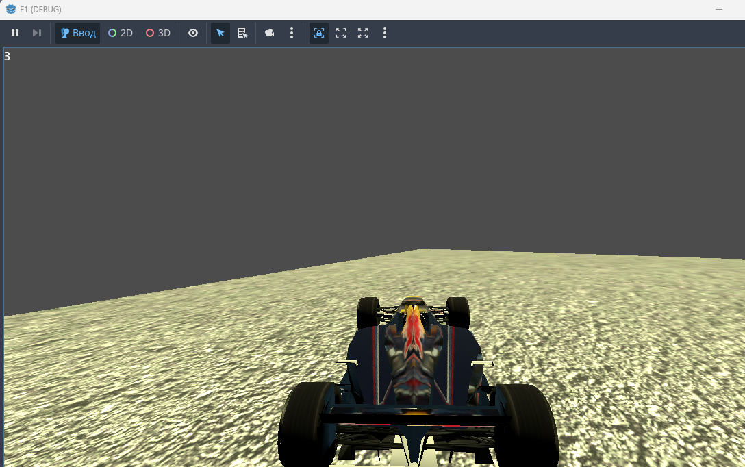

Если не работает – болид нужно назвать как Болид
